6 сыныпқа арналған ҚМЖ
Мұғалім: | Мадришова Зарина Асхатовна
Сабақ: | Қазақ тілі мен әдебиеті
Сабақтың  тақырыбы: | Ш.Айтматов «Ана-Жер Ана»,2
Оқу мақсаты: | 6.Т2. Тыңдалған мәтіннің негізгі мазмұнын түсіну, негізгі және қосымша ақпараттарды анықтау.  6. А4. Шағын көлемді мәтіндегі жеке эпизодтарды сипаттау және тілдік ерекшелігіне салыстыру жасау.  ТБ1.6. Сын-қимыл (бейне) және мөлшер үстеулерді  ауызша және жазба жұмыстарда орынды қолдану.  6. Ж5. Жазба жұмыстарында сөзге қосымша жалғауда үңдестік заңын ескеріп, орфографиялық нормаға сай дұрыс жазу.
Сабақ  мақсаты: | Барлық оқушылар орындай алады:Мәтіннің негізгі мазмұнын түсінеді, негізгі және қосымша ақпараттарды анықтайды. Сын-қимыл (бейне) және мөлшер үстеулер туралы ережені біледі, түсінеді. Ауызша және жазба жұмыстарда орынды қолданады.  Оқушылардың көпшілігі орындай алады:  Сын-қимыл (бейне) және мөлшер үстеулерді бір – бірінен ажыратып, ауызша жеткізе алады және жазба жұмыстарда орынды қолданады.  Кейбір оқушылар орындай алады: Шағын көлемдегі  мәтіннен жеке эпизодтарды сипаттап, салыстыра алады, орфографиялық нормаға сай жазуға тырысады.
Бағалау  критерийлері | 1. Шағын мәтін эпизодтарына қарай сипаттап, салыстырып, үстеу түрлеріне қарай ажырата алады.  2. Тілдік ерекшеліктерді сақтай отырып, диалогты оқиды, жауаптарың дұрыс-бұрыстығын айтады.  3. Орфографиялық нормаға сай жазады.
Тілдік  мақсат | Негізгі сөздер мен тіркестер:  Сыныптағы диалог/жазылым үшін пайдалы тілдік бірліктер:  Ш.Айтматов «Ана-Жер-Ана» шығармасының идеясы?  Неліктен, Жерді Анаға теңеген?
Пән лексикасы және терминология: | Жер,Ана, әке, соғыс,зұлмат, қиындық т.б.
Құндылықтарға баулу | Өзгелердің мәдениетіне және көзқарастарына құрметпен қарау
Ойлау дағдысы | Білу, түсіну, қолдану, салыстыру,жинақтау
Сабақ барысы | Жоспарланған жаттығу түрлері | Ресурстар
Сабақтың  басы | 1.Ұйымдастыру. Оқушылар бір- бірден шығып, сурет қиындысы арқылы топқа бөлінеді.  2.Үй тапсырмасын сұра-жауап арқылы тексеріледі.  3. «Миға шабуыл» әдісі арқылы Интерактивті  тақтадан мақал – мәтелдерде берілген сөздердің орысша баламасын тауып, тақырыпты ашу. | Сурет қиындысы  Презентация
Сабақтың  ортасы | Шыңғыс Айтматовтың өмірбаянын еске түсіру.  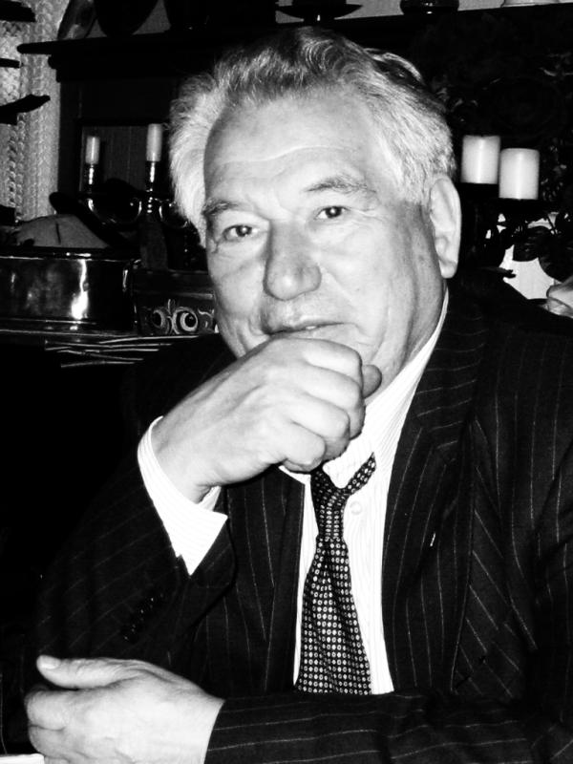 Дүниеге келді: 12 желтоқсан 1928 жыл  Туған жері: Қырғыз Республикасы, Талас өңірі, Шекер ауылы.  Мансабы: Қырғызстанның халық жазушысы, қоғам және  мемлекет қайраткері.  Еңбектері: «Әшім» әңгімесі (1952), «Аспалы көпір» (1956),  «Бетпе-бет» (1957)  Экранизациялау: «Ана-Жер-Ана» (1964 ж)  «Тавро Кассандры» (2007 ж.)  Қайтыс болды: 10 маусым 2008 жыл.  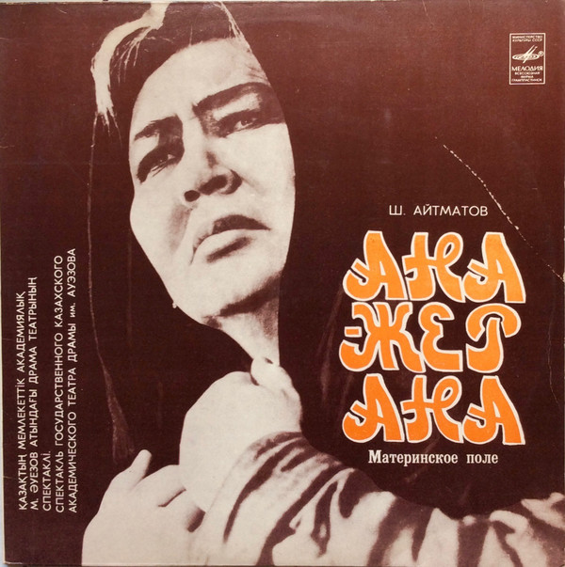Ана – Жер- Ана повесінен қысқаша мазмұны.  Шыңғыс Айтматовтың бұл повесінде соғыстан кейін зардап шеккен халықтың жағдайы, қиың кезеңді бастан кешірген аяулы аналар тағдыры баяндалады. Повестегі басты кейіпкер: Толғанай – ержүрек,  батыл, еңбекқор ана. Осы шығарма арқылы Ұлы Отан соғысы кезінде үш ұлынан айырылған, қиындық пен ауыртпашылықты жеңе білген ана туралы білуге болады.  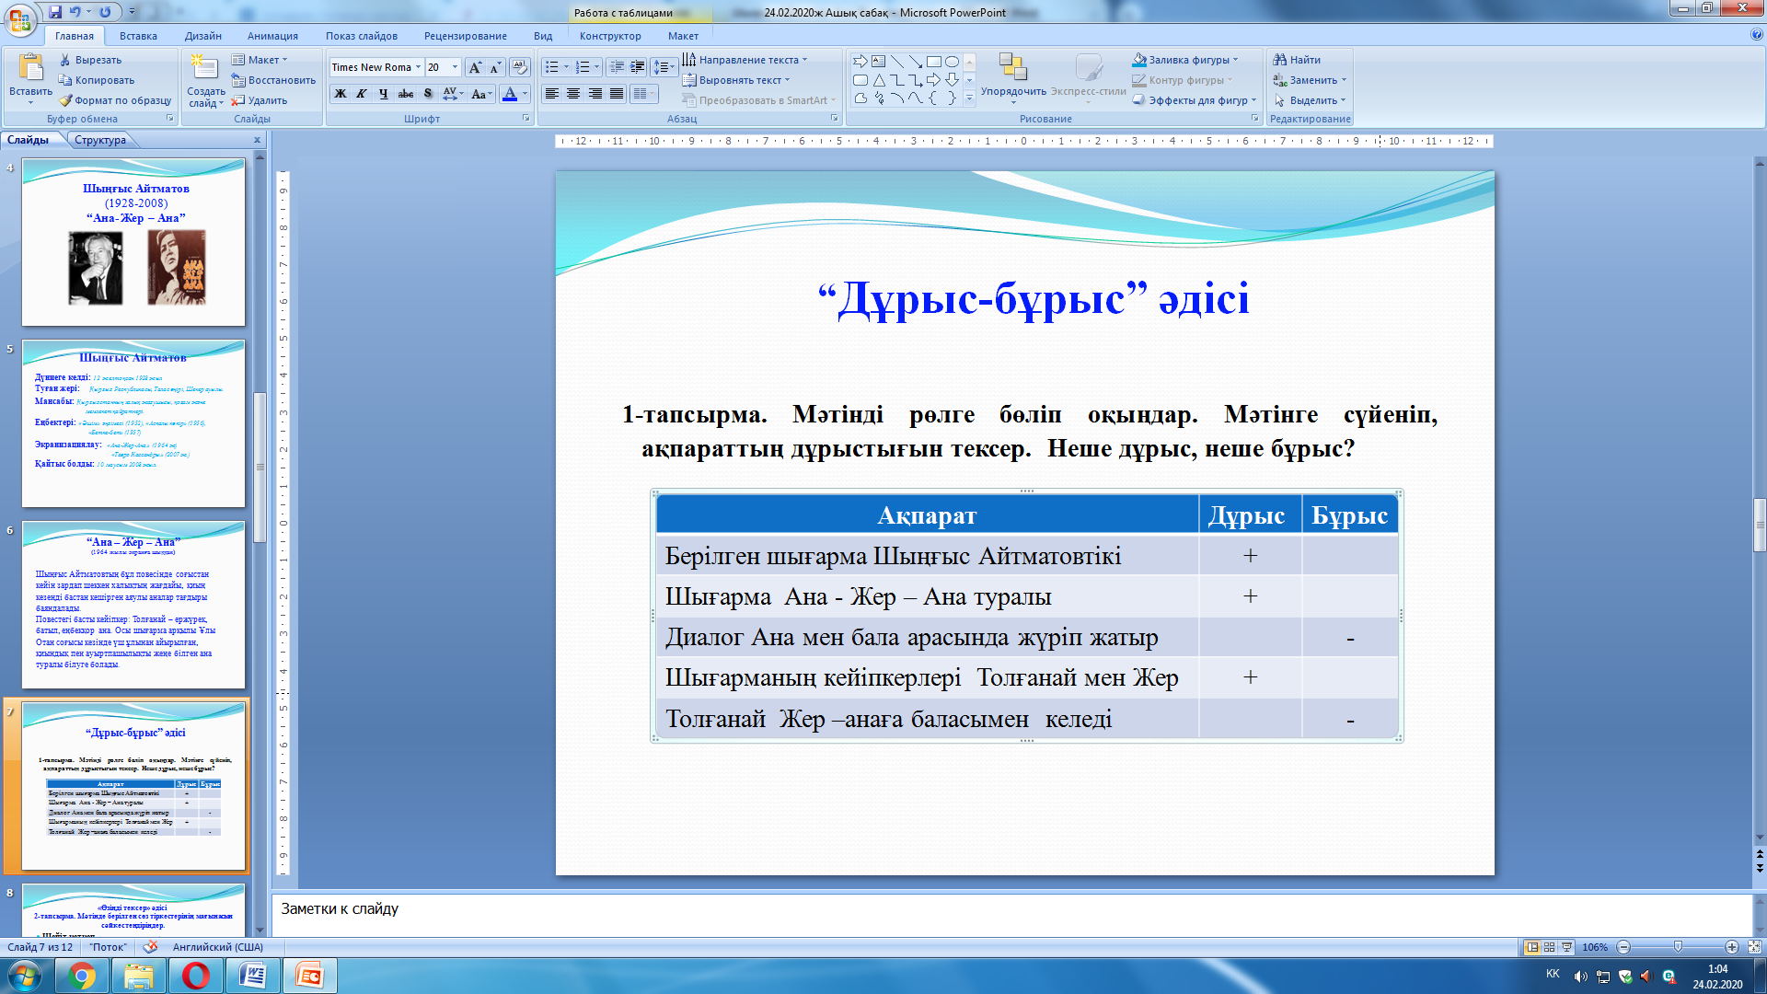  ҚБ: Топтық графикалық бағалау «Дұрыс, бұрыс» әдісімен бағаланады.  Дескриптор:  -Мәтінді мұқият рөлге бөліп оқиды.  - 3 «ДҰРЫС» ақпаратты анықтайды;  - 2 «БҰРЫС» ақпаратты анықтайды;  - Сұраққа жауап береді.  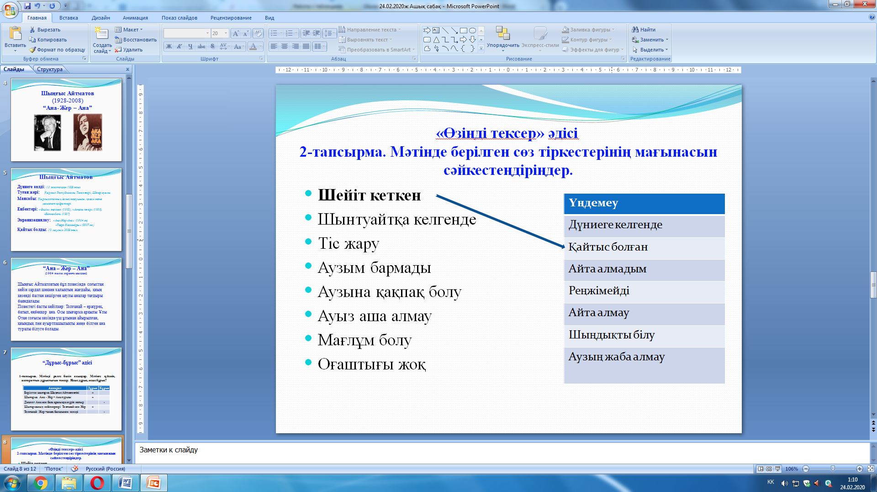  Дескриптор:  - Мәтінде берілген сөз тіркестерінің мағынасын ашады;  - Мәтінде берілген сөз тіркестерді мағынасына қарай сәйкестендіреді.  Берілген үстеулерді орфографиялық нормасына сай етіп жазу және үстеу түрлерін ажырату: неқұрлым, бірең-сараң, азды –көпті , шапшаң, бірталай, ауызша, түгел, біраз, қолма-қол.  Сын-қимыл үстеу Мөлшер үстеу  Дескриптор:  - Берілген үстеулерді орфографиялық нормаға сай жазады;  - Берілген үстеулерді мағынасына қарай түрлерін ажыратады.  ҚБ: ым-ишарат арқылы бағалау түрі «Смайликтер»  арқылы. | Суреттері, шығармалары  Оқулық  Ана – Жер – Ана  (үзінді)  Оқулық  2-тапсырма  КЕСТЕ  А-4 парақ
Қорытындылау | Шағын тест.  - Шығарма не туралы?  а) үй жануарлары  ә) білім  б) Ана –Жер –Ана!  2. Шығармадағы Ана образындағы кейіпкер?  а)Мариям  ә) Толғанай  б) Алтынай  3. “ Ана – Жер – Ана” повесінің авторы?  а) Шыңғыс Айтматов  ә) Абай Құнанбаев  б) Мұхтар Әуезов  ҚБ: «Бас бармақ» арқылы.  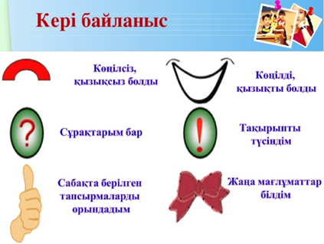 | Тест тапсырмасы
Үй жұмысы | 117 бет 7-тапсырма
Қорытынды бағалау:
Қандай екі нәрсе (оқытуды да, оқуды да ескеріңіз) табысты болды ма? Сабақтың өзіне ұнаған 2 тұсын
анықтап жазыңыз.
1: __________________________________________________________________________________
2: __________________________________________________________________________________
Қандай екі нәрсе (оқытуды да, оқуды да ескеріңіз) сабақтың тиімділігін арттырады?
1: __________________________________________________________________________________
2: __________________________________________________________________________________
Сабақ барысында өзіңіздің көңіліңіз толмаған 2 әрекетті (оқытуды да, оқуды да ескеріңіз) атаңыз.
1: __________________________________________________________________________________
2: __________________________________________________________________________________
Сабақ барысында келесі сабағымда сыны не жекелеген оқушының сапалы білім алуы үшін нені
жетілдіруге болатынын білдім.
1: __________________________________________________________________________________
2: ________________________________________

